Dzień dobry . Witam po obiadku w czwartek! Czwartek to chłopak –pamiętacie! Powtórzcie sobie dni tygodnia . Przed nami nowy miesiąc maj. Zbliża się majówka w tym roku trochę inna niż zwykle. Ale uśmiech na twarzy, pokonamy tego koronawirusa Jak wczoraj zaproponowała Milenka musimy go zaczarować wszyscy razem – wtedy zniknie!
Uwaga! Od jutra rano po śniadaniu wszyscy czarujemy - znacie zaklęcie .

„Czary mary
Hokus pokus
Abrakadabra
Bim sala bim”

I tak codziennie ,aż wirus sobie pójdzie
!

- Dziś quiz dydaktyczny „Moja miejscowość/mój region.”
Rodzic czyta dziecku zdanie ,a dziecko potwierdza prawdziwość zdań/informacji przez głośne wypowiedzenie słowa Tak, a nieprawdę poprzez głośne wypowiedzenie słowa Nie.
- W naszym mieście jest basen.
- Mamy kopalnie.
- W naszych kopalniach wydobywa się sól.
- W naszych kopalniach wydobywa się węgiel.
- Obok osiedla w którym mieszkam jest plac zabaw.
- W naszym mieście nie ma biblioteki.
- Przedszkole do którego uczęszczam na numer 5.
- W Jastrzębiu – Zdroju jest stadion.
- W naszym parku zdrojowym jest fontanna.
- U nas nie ma targu.
- Mamy lodowisko w mieście
- Nie mamy kina.
- Mamy takie sklepy jak „Biedronka”, „Żabka”, „ Mrówka”
- W naszym mieście mamy drużynę siatkarzy Jastrzębski Węgiel.

Powodzenia .Na pewno pójdzie Wam Super.

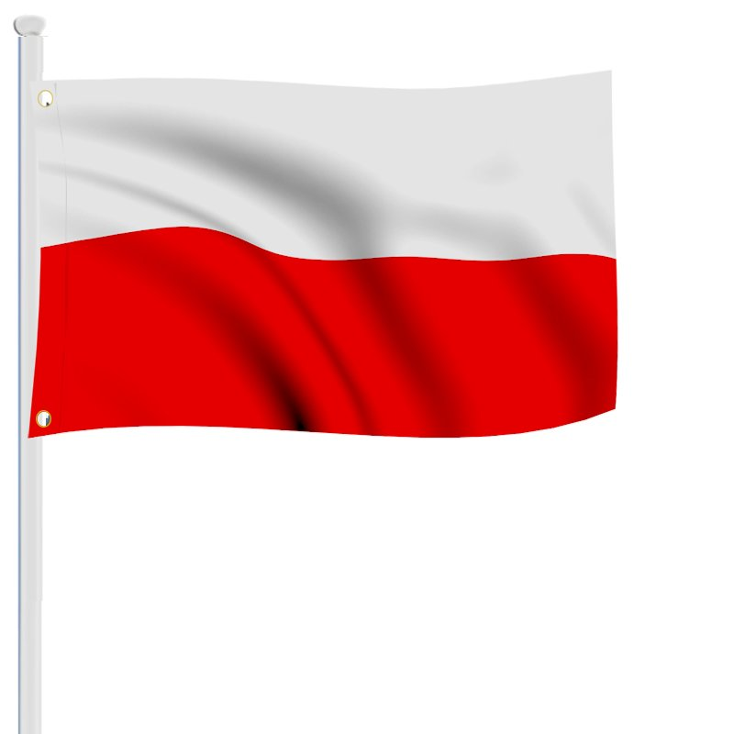
- Jutro Święto Pracy ,a w sobotę Dzień Flagi ! Jeśli macie flagę koniecznie umieście ją jutro w oknie .Kto nie ma ,powinien szybko zrobić . Flaga to symbol Polski, a my powinniśmy być dumni ,że jesteśmy Polakami ( chłopcy) i Polkami (dziewczyny).
- Kto ma ochotę ,może nauczyć się wierszyka B. Szelągowskiej „Moja miejscowość”.

Czy to miasto, czy też wioska,
wielkie bloki, małe domy,
najważniejsze, by prócz domu
mieć rodzinę i znajomych!
Pamiętajcie !
„Dom to wasza rodzina i ona jest najważniejsza i najpiękniejsza!”
Życzę wspaniałej rodzinnej majówki.
Zróbcie zdjęcia jak spędziliście czas i wyślijcie do mnie.
Pozdrawiam.
Do zobaczenia w poniedziałek!

Pani Grażynka

